 | Министерство науки и высшего образования Российской Федерации  Федеральное государственное бюджетное образовательное учреждение  высшего образования  «Московский государственный технический университет  имени Н.Э. Баумана  (национальный исследовательский университет)»  (МГТУ им. Н.Э. Баумана)

Факультет | «Информатика и системы управления» (ИУ)
Кафедра | «Информационная безопасность» (ИУ8)

ОТЧЁТ ПО ДОМАШНЕМУ ЗАДАНИЮ №1
ОСНОВЫ ПОСТРОЕНИЯ ЗАЩИЩЕННЫХ БАЗ ДАННЫХ
«Проектирование информационной системы с использованием объектно-ориентированных технологий»

Преподаватель:  Боровик И.Г. | ____________________  (подпись, дата)
Студент:  Девяткин Е.Д., группа ИУ8-64 (3 курс) | ____________________  (подпись, дата)

АННОТАЦИЯ
Современные предприятия сталкиваются с необходимостью автоматизации своих бизнес-процессов для повышения эффективности работы.
Хлебозаводы, как предприятия пищевой промышленности, имеют сложный документооборот, связанный с закупкой сырья, производством продукции, контролем качества и реализацией готовой продукции. Автоматизация этих процессов позволяет сократить затраты време6ни и ресурсов, минимизировать ошибки и повысить качество управления.

СОДЕРЖАНИЕ
Аннотация 2
Содержание 3
Введение 4
Основная часть 5
1 Подготовка 6
1.1 Описание предметной области 6
1.2 Функциональная модель бизнес-процессов 9
1.3 Глоссарий предметной области 19
1.4 Обоснование разработки 21
2 Анализ 23
2.1 Концептуальная модель предметной области 23
2.2 Функциональные требования 23
2.3 Диаграммы вариантов использования 26
2.4 Проектирование пользовательского интерфейса 27
3 Проектирование 31
3.1 Диаграммы анализа 31
3.2 Диаграммы последовательсности 32
3.3 Диаграммы классов этапа проектирования 35
3.4 Структура базы данных 38
Вывод 41

ВВЕДЕНИЕ
В современном мире автоматизация процессов становится важным аспектом для повышения эффективности работы предприятий. Хлебозаводы, как ключевые игроки в пищевой промышленности, сталкиваются с необходимостью оптимизации своих бизнес-процессов для улучшения качества продукции и снижения затрат. В условиях жёсткой конкуренции и растущих требований со стороны потребителей, внедрение информационных систем становится не только актуальным, но и необходимым шагом.
Цель данной работы — разработка функциональной модели бизнес-процессов хлебозавода с использованием нотации IDEF0. Эта методология позволяет детально описать и визуализировать процессы, выявить их взаимосвязи и ключевые элементы, а также определить входы, выходы и механизмы управления для каждого этапа.
В ходе исследования будет проведён анализ текущих процессов на хлебозаводе, выявлены основные проблемы, связанные с ручным учётом и контролем, а также предложены решения для их автоматизации. Результаты работы позволят не только улучшить управление производственными процессами, но и повысить качество конечной продукции, что в свою очередь приведёт к увеличению удовлетворённости клиентов и конкурентоспособности предприятия на рынке.

ОСНОВНАЯ ЧАСТЬ
Целью работы является разработка концепции информационной системы для автоматизации документооборота хлебозавода. Стоят следующие задачи:
- Изучить текущий документооборот хлебозавода;
- Построить функциональную модель бизнес-процессов предприятия;
- Разработать концептуальную модель предметной области и определить требования к системе;
- Спроектировать пользовательский интерфейс и структуру базы данных;

Подготовка
Хлебозавод занимается производством хлебобулочных изделий. Основные процессы включают закупку сырья, производство продукции по технологическим картам, контроль качества готовой продукции, складирование и реализацию товара.

Описание предметной области
Опишем основные идеи и пункты для автоматизации в работе хлебозавода. Также определим его недостатки, которые стоит улучшить.

Особенности работы хлебозавода
- Хлебозавод закупает сырье (мука, мак, дрожжи, сахар и т.д.) у различных поставщиков;
- Производство осуществляется по заранее разработанным рецептурам (или же технологическим картам), которые определяют состав и процесс приготовления каждого изделия;
- Контроль качества (производится на всех этапах производства);
- Готовая продукция хранится на складе до момента отгрузки клиентам;
- Заказы клиентов формируются на основе их потребностей и согласовываются с объёмами готовой продукции;
Также определим проблемы текущей организации работы:
- Отсутствие систематизированной информации о сырье на складе;
- Сложности в управлении производственными процессами из-за ручного учёта рецептур и объёмов производства;
- Трудности в отслеживании качества продукции на разных этапах производства;
- Отсутствие единого журнала заказов клиентов, что затрудняет планирование отгрузок;
- Невозможность быстрого получения статистики по объёмам производства, браку или продажам;

Принцип работы хлебозавода
Рассмотрим на рисунке 1 примерный план, поясняющий принцип работы и методику работы хлебозавода.
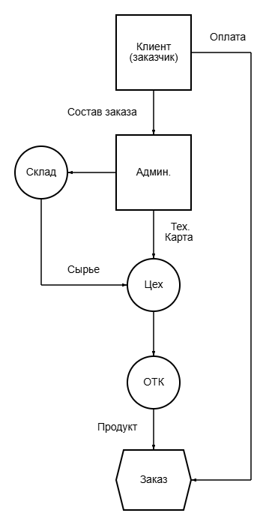
Рис. 1 – Принцип работы хлебозавода.
- Клиент делает заказ на определённых условиях Заказ формируется администратором завода;
- На основе заказа планируется производство. На склад и цех поступают технологические карты, затем цех производит продукцию;
- Производственный процесс включает замес теста по технологическим картам, выпечку и упаковку готовой продукции;
- Произведённый продукт проходит ОТК и затем направляется к покупателю;

Процессы автоматизации хлебозавода
Для повышения эффективности работы хлебозавода необходимо автоматизировать следующие процессы:
- Закупка сырья
- Заказы на поставку: Документы содержат информацию по закупке муки, дрожжей и т.д., заканчивая, например, маком или корицей для производства булочек;
- Журнал учёта поставок: Записываем данные о регулярности поставок и их необходимости;
- Производственный процесс
- Технологические карты: Содержат рецепты и методики производства продукции;
- Журналы учёта производства: Ведут учёт объёмов произведённой продукции по каждому цеху;
- Складирование (хранение)
- Журналы складского учёта: Поступление и расход товаров на складе;
- Реализация продукции
- Накладные на отгрузку: Обычно, просто количество, цена;
- Договора с клиентами: Тут уже некоторые условия;
- Контроль качества (ОТК)
Лабораторные журналы: Фиксируют результаты проверок сырья и готовой продукции;

Функциональная модель бизнес-процессов
Для моделирования бизнес-процессов научной конференции предлагается представить их в виде ICOM (Input-Control-Output-Mechanism) модели, лежащей в основе нотации IDEF0 (Integration Definition for Function Modelling).
Эта модель позволяет описать входы, выходы, управление и механизмы, связанные с каждым процессом.

Контекстная диаграмма (уровень 0)
На контекстной диаграмме (рисунок 2) отображается главная функция системы. Эта функция включает в себя все основные процессы, связанные с производством хлеба, таких как:
- Управление закупками - формирование заказов на основе того, что осталось на складе;
- Производство - печем хлеб в соответствии с рецептурой;
- Продажи - налаживание поставок и связи с клиентами (через договоры или розничную продажу);
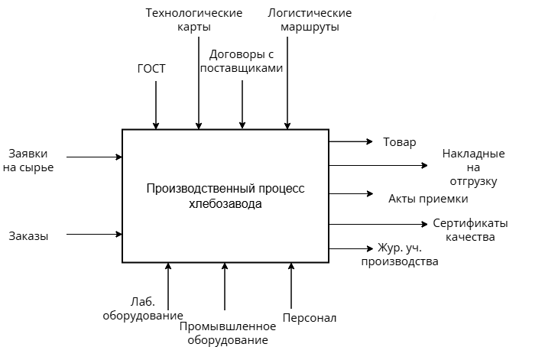
Рис. 2 – Контекстная диаграмма (уровень 0)

Контекстная диаграмма хлебозавода выглядит следующим образом:
- Входы:
Заявки на сырье (мука, дрожжи и т.д.);
Заказы клиентов (объёмы, ассортимент);
- Управление:
ГОСТ;
Технологические карты;
Договоры с поставщиками;
Логистические маршруты
- Механизмы (исполнители):
Лабораторное оборудование;
Промышленное оборудование (печи, конвейеры и т.п.);
Персонал (технологи, пекари и т.д.);
- Выходы:
Товар (хлеб, булки, кондитерские изделия);
Накладные на отгрузку;
Акты приёмки;
Сертификаты качества
Журналы учёта производства;

Декомпозиция функции А0 (уровень 1)
Главный процесс разбивается на подпроцессы: закупка и приём сырья, производство хлеба, контроль качества и хранение и отгрузка. Теперь более подробно рассмотрим каждый подпроцесс, проиллюстрировав их соответствующим изображением на:

- Закупка и приём сырья:
- Входы:
Заявки на сырьё;
- Управление:
Договоры с поставщиками;
- Механизмы:
Складские рабочие;
Складские помещения;
- Выходы:
Сырьё;
Акты приёмки;
- Производство хлеба:
- Входы:
Сырье;
- Управление:
Технологические карты;
- Механизмы:
Промышленное оборудование;
Рабочие;
- Выходы:
Готовая продукция;
Журналы учёта производства;
- Контроль качества:
- Входы:
Готовая продукция;
- Управление:
ГОСТ (стандарты для хлеба);
- Механизмы:
Лабораторное оборудование;

- Выходы:
Сертификаты о качестве;
- Хранение и отгрузка:
- Входы:
Готовая продукция;
- Управление:
Логистические маршруты;
Сроки хранения;
- Механизмы:
Складские помещения;
Складские рабочие;
- Выходы:
Накладные на отгрузку;
Товар;

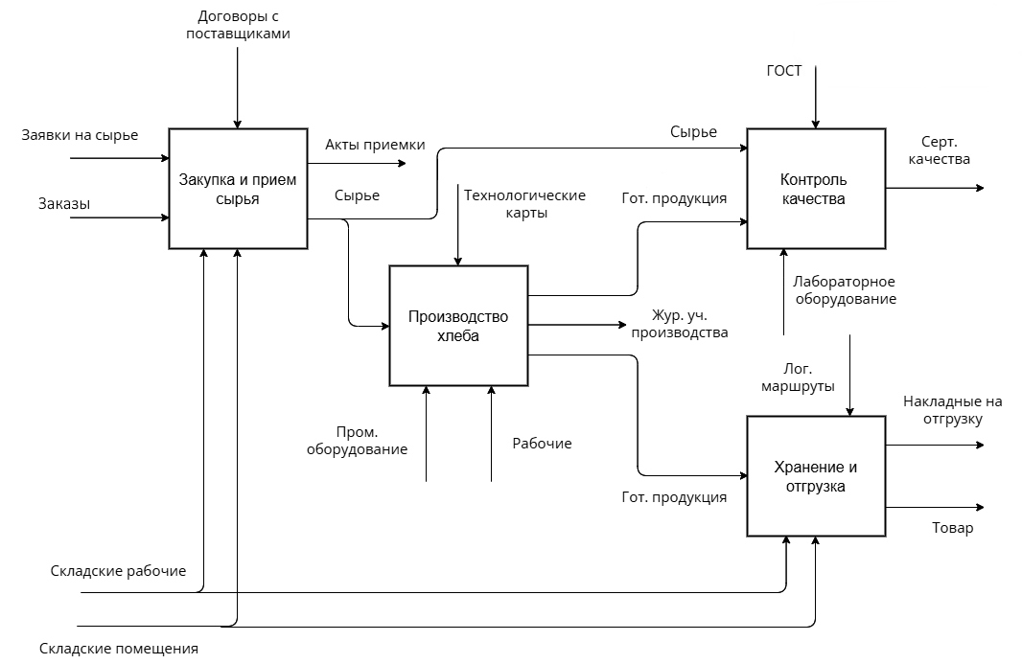
Рис. 2 – Декомпозиция функции А0.

Декомпозиция функций А1-А4 (уровень 2)
Теперь каждый подпроцесс разобьём на меньше подпроцессы, то есть мы произведём декомпозицию второго уровня. Рассмотрим мы все 4 функции из предыдущего пункта: закупка и приём сырья, производство хлеба, контроль качества и хранение и отгрузка.
- Блок А1: Закупка и приём сырья (рисунок 3):
- Планирование и заказ:
- Входы:
Заявки на сырье;
Заказ (от покупателя);
- Управление:
Договоры с поставщиками;
- Механизмы:
Складские рабочие;
- Выходы:
Заказ на сырье;
- Приёмка сырья:
- Входы:
Заказ на сырье;
- Управление:
Договоры с поставщиками;
- Механизмы:
Складские рабочие;
Складские помещения;
- Выходы:
Акты приёмки;
Сырье;

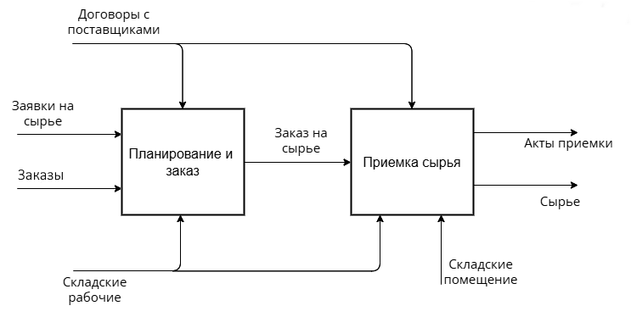
Рис. 3 – Декомпозиция функции А1.
- Блок А2: Производство хлеба:
- Подготовка и замес теста:
- Входы:
Сырье;
- Управление:
Технологические карты;
- Механизмы:
Промышленное оборудование;
Рабочие;
- Выходы:
Тесто;
- Формовка и выпечка:
- Входы:
Тесто;
- Управление:
Технологические карты;
- Механизмы:
Промышленное оборудование;
Рабочие;
- Выходы:
Журнал учёта производства;
Испечённый хлеб;
- Упаковка:
- Входы:
Испечённый хлеб;
- Управление:
Технологические карты;
- Механизмы:
Промышленное оборудование;
- Выходы:
Готовая продукция;
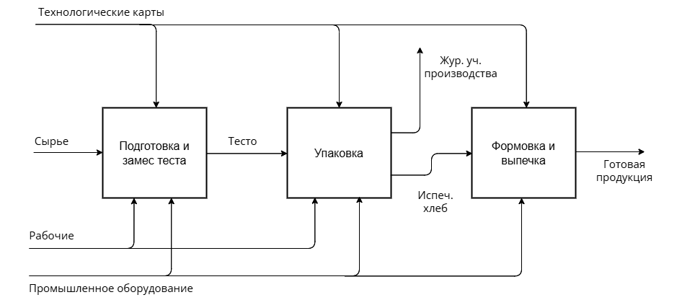
Рис. 4 – Декомпозиция функции А2.
- Блок А3: Контроль качества:
- Контроль сырья и теста:
- Входы:
Сырье;
- Управление:
ГОСТ;
- Механизмы:
Лабораторное оборудование;
- Выходы:
Сертификат качества;
- Тестирование готовой продукции:
- Входы:
Готовая продукция;
- Управление:
ГОСТ;
- Механизмы:
Лабораторное оборудование;
- Выходы:
Сертификат качества;
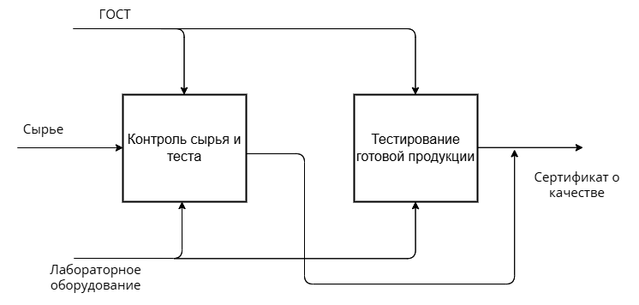
Рис. 5 – Декомпозиция функции А3.

- Блок А4: Хранение и отгрузка:
- Учёт и хранение:
- Входы:
Готовая продукция;
- Управление:
Сроки хранения;
- Механизмы:
Складские рабочие;
Складские помещения;
- Выходы:
Подготовленный к продаже товар;
Накладные на товар;
- Формирование и отгрузка заказов:
- Входы:
Подготовленный к продаже товар;
Накладные на товар;
- Управление:
Логистические маршруты;
Сроки хранения;
- Механизмы:
Складские рабочие;
- Выходы:
Товар;
Накладные на отгрузку
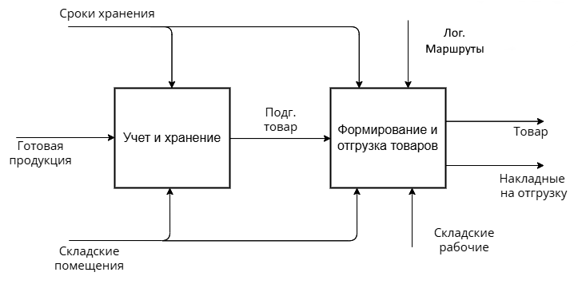
Рис. 5 – Декомпозиция функции А4.

Глоссарий предметной области
Данный глоссарий содержит ключевые термины и определения, используемые в процессе работы хлебозавода и разработки его информационной системы. Он предназначен для упрощения понимания бизнес-процессов и повышения эффективности взаимодействия между участниками проекта (таблица 1).
Название термина | Описание термина
Сырье | Материалы, используемые для производства хлеба (мука, дрожжи, соль, вода)
Договоры с поставщиками | Соглашения с поставщиками о поставке сырья на завод в установленные сроки и объёмах
Журнал учёта поставок | Документ для регистрации поступления сырья на завод
Акты приёмки | Документы, подтверждающие приёмку сырья с указанием его качества и количества
Лабораторное оборудование | Устройства и инструменты для проверки качества сырья и готовой продукции
Сертификаты качества | Документы, подтверждающие соответствие продукции установленным стандартам качества
Технологическая карта | Документ, описывающий последовательность операций и параметры производства продукции
Промышленное оборудование | Машины и устройства, используемые в производственном процессе (тестомесы, печи)
Продукция | Готовые хлебобулочные изделия, произведённые на заводе
Журналы складского учёта | Документы для фиксации движения сырья и готовой продукции на складе
Складские помещения | Места для хранения сырья и готовой продукции на заводе
Накладные на отгрузку | Документы, фиксирующие объёмы и виды продукции, переданной клиенту
Клиент | Лицо или организация, заказывающая продукцию у хлебозавода
Лабораторные журналы | Документы для записи результатов проверок качества сырья и продукции
Персонал | Сотрудники завода, участвующие в производственных процессах и управлении
Складские рабочие | Сотрудники, занимающиеся приёмкой, хранением и выдачей сырья или продукции на складе
Рабочие | Сотрудники завода, выполняющие производственные операции (замес теста, выпечка)
Товар | Готовая продукция, предназначенная для отгрузки клиентам
Контроль качества | Система мероприятий по проверке соответствия продукции стандартам на всех этапах производства
Производственный процесс | Совокупность операций по превращению сырья в готовую продукцию
Планирование производства | Процесс определения объёмов выпускаемой продукции и необходимых ресурсов для её производства
Сырье | Материалы, используемые для производства хлеба (мука, дрожжи, соль, вода)
Договоры с клиентами | Соглашения с поставщиками о поставке сырья на завод в установленные сроки и объёмах
Таблица 1 – Глоссарий предметной области.

Обоснование разработки
Рассмотрим в данном разделе обоснование выбора разработки, которое включает в себя: совладельцев системы, границы системы, проблемы предметной области и их решение, а также реализуемые возможности системы.

Совладельцы системы
Совладельцами информационной системы хлебозавода являются:
- Администрация хлебозавода: управляет производственными процессами, закупками сырья и отгрузкой продукции.
- Технологи и контролёры качества: отвечают за соблюдение рецептур и стандартов качества.
- Клиенты: взаимодействуют с системой через заказы и получают готовую продукцию.
- Поставщики: предоставляют сырьё и получают заказы на него же через систему.

Границы системы
Система охватывает:
- Рабочие места администраторов и технологов.
- Складские и производственные помещения.
- Клиентский интерфейс для оформления заказов.
- Взаимодействие с поставщиками через электронные документы.

Проблемы предметной области
Элемент | Описание
Проблема | Ручной учёт сырья, рецептур и заказов приводит к ошибкам и задержкам.
Воздействует на | Производство, логистику, удовлетворённость клиентов.
Результатом чего является | Низкая эффективность, повышенные затраты, недовольство клиентов.
Выигрыш от | Автоматизации учёта, сокращение времени на обработку данных, повышение точности.
Может состоять в будущем | - Интеграция с ERP-системами предприятия.  - Создание общей сети хлебопекарен.  - Внедрение системы прогнозирования спроса.  - Автоматизация логистики через интеграцию с каким-либо трекингом.  - Удобство клиента заблаговременного заказа продукции.
Таблица 2 – Проблемы предметной области.

Возможности системы
- Управление закупками:
  - Автоматическое формирование заказов на сырье на основе остатков.
  - Учёт договоров с поставщиками и контроль сроков поставок.
- Производственный контроль:
  - Хранение и доступ к технологическим картам.
  - Учёт объёмов производства по цехам.
- Контроль качества:
  - Фиксация результатов лабораторных проверок.
  - Генерация сертификатов качества.

Анализ
Этап анализа направлен на формализацию требований к информационной системе хлебозавода, разработку концептуальной модели и проектирование взаимодействия пользователей с системой. Ниже приведены шаги этапа.

Концептуальная модель предметной области
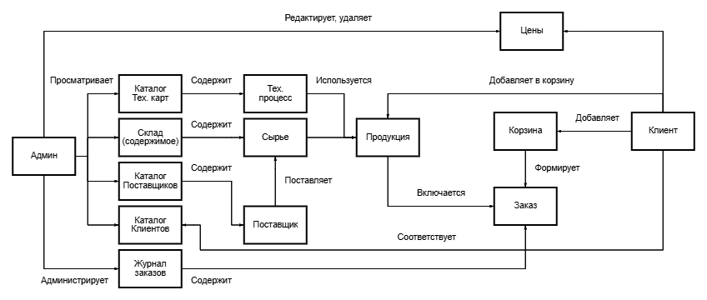
Рис. 6 – Фрагмент концептуальной модели предметной области инофрмационной системы хлебозавода.

Функциональные требования
Расмотрим пример таблицы функциональных требований на таблице 3.
Номер | Категория | Текст
FR010 | Управление сырьем | Можно добавлять, изменять и удалять данные о сырье.
FR020 |  | Можно видеть, сколько сырья осталось на складе.
FR030 | Управление производством | Можно хранить рецепты.
FR040 | Контроль качества | Можно записывать результаты проверок сырья.
FR050 |  | Можно записывать результаты проверок готового хлеба.

FR060 | Управление складом | Можно отмечать, сколько сырья пришло от поставщиков.
FR070 |  | Можно отмечать, сколько готовой продукции отгрузили клиентам.
FR080 |  | Можно видеть, что лежит на складе.
FR090 | Работа с клиентами | Можно добавлять новых клиентов.
FR100 |  | Можно создавать заказы.
FR110 |  | Можно отмечать, какие заказы уже выполнили (хранить историю заказов).
FR120 | Отчетность | Можно посмотреть, сколько хлеба испекли за месяц.
FR130 |  | Можно посмотреть, сколько продукции продали.
FR140 |  | Можно посмотреть, сколько сырья израсходовали.
FR150 | Поиск | Можно искать заказы по дате или клиенту.
FR160 |  | Можно фильтровать сырьё по названию.
Таблица 3 – Фрагмент таблицы функциональных требований.
Также рассмотрим таблицу (таблица 4) требований содержимого основных компонентов реализуемой информационной системы.
FR210 | БД заказа клиента (договора):  - Номер заказа;  - ФИО клиента;  - Название продукции (сам заказ);  - Количество;  - Дата и время отгрузки;  - Статус (в работе, отгружен, выполнен и т.д.);
FR220 | БД Сырья:  - Название;  - Количество на складе;  - Срок годности;  - Минимальный остаток (когда закупать новое);

FR230 | БД Технологических карт:  - Название продукции;  - Список сырья;  - Время выпечки;  - Температуру приготовления;
FR240 | БД Готовой продукции:  - Название;  - Количество на складе;  - Срок годности;  - Цена за штуку;
FR250 | БД Поставщиков:  - Название компании;  - Контактное лицо;  - Телефон;  - Список поставляемого сырья;
FR260 | БД Клиента:  - ФИО (или название организации);  - Контактный телефон;  - Адрес доставки;  - Email (допустим Null);
FR270 | БД Журнала производства:  - Дата и смена;  - Название продукции;  - Количество выпущенных единиц;  - ФИО Ответственного;

FR280 | БД Счетов:  - ФИО;  - Сумма  - Дата;
Таблица 4 – Фрагмент таблицы требований содержимого баз данных.

Диаграммы вариантов использования
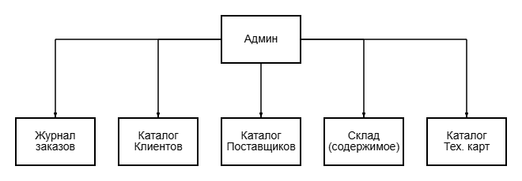
Рис. 7 – Диаграмма использования системы для администратора хлебозавода.
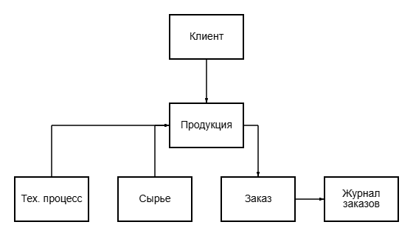
Рис. 8 – Диграмма вариантов использования для клиента хлебозавода.

Проектирование пользовательского интерфейса
Создадим макеты интерфейса для каждой роли пользователя, дерево функций и сценарий диалога с информационной системой.

Пример дерева функций
Дерево функций представляет собой иерархическую структуру действий, реализованных в информационной системе. Состав и классификация функций разрабатываемой системы представлены в виде дерева функций на рисунке 9.
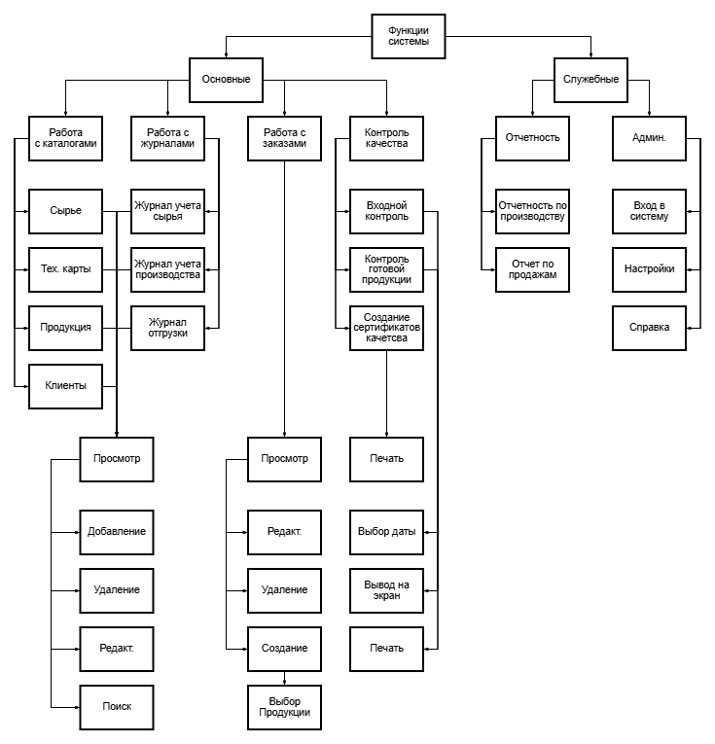
Рис. 9 – Пример дерева функций информационной системы.

Пример сценария диалога с информационной системой
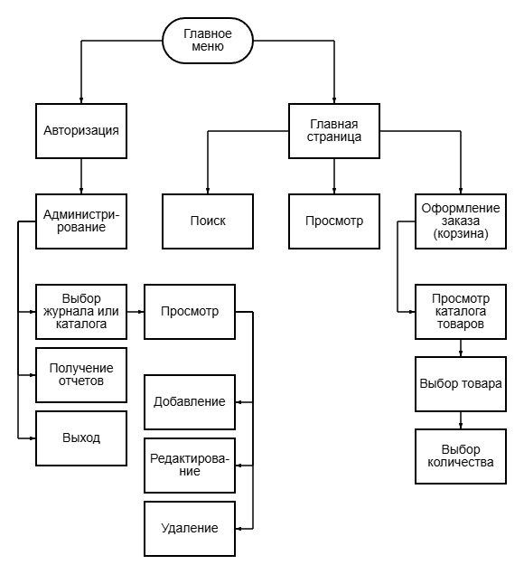
Рис. 10 – Пример сценария диалога с системой.

Пример макетов интерфейсов
Разделим наш интерфейс на два раздела:
- Пользовательский – режим просмотра. Имеет возможность заказать продукцию. Ориентирован на клиентов.
- Административный – режим редактрования. Имеет возможность редактирования данных (всех БД).
Рассмотрим несколько примеров страниц пользовательского интерфейса, на рисунках, представленных ниже.

Главное меню | Содержимое раздела
- * Продукция *  - Контакты | - Хлеб бородинский: 50р  - Хлеб Московский: 72р  - Рулет маковый: 120р
Выход в систему
Логин: __________
Пароль: _________
[Войти]
Рис. 11 – Пример макета страницы пользовательского интерфейса.
Администрирование
Главное меню | Содержимое раздела
- Сырье [Редактировать]  - Производство [Редактировать]  - Продукция [Редактировать]  - Клиенты  - Отчеты | - Мука: 500кг  - Дрожжи: 20кг  - Соль: 50кг
Вы вышли в систему как администратор!
Рис. 12 – Пример макета страницы административного интерфейса.
Администрирование
Главное меню | Содержимое раздела
- Сырье [Редактировать]  - Производство [Редактировать]  - Продукция [Редактировать]  - Клиенты  - Отчеты | - Мука: 500кг [Изменить]  - Дрожжи: 20кг [Изменить]  - Соль: 50кг [Изменить]  [Добавить]
Вы вышли в систему как администратор!
Рис. 13 – Пример макета редактирования подраздела сырья.
Администрирование
Главное меню | Добавление мырья
- Сырье [Редактировать]  - Производство [Редактировать]  - Продукция [Редактировать]  - Клиенты  - Отчеты | Название: _______________  Количество: _____________  Единица измерения: ______  [Добавить] [Отменить]
Вы вышли в систему как администратор!
Рис. 14 – Пример макета редактирования информации (добавление).
Администрирование
Отчет по продажам за апрель 2025
Продукция | Количество | Выручка
- Хлеб бородинский  - Хлеб Московский  - Рулет маковый | 2000 шт.  1500 шт.  1700 шт. | 60 000 р  75 000 р  45 000 р
[Экспорт в Excel] [Печать]
Рис. 15 – Пример отчета по продажам.

Проектирование
На этапе проектирования осуществляется детальная разработка архитектуры информационной системы хлебозавода на основе результатов анализа. Цель данного этапа — преобразовать функциональные требования и концептуальную модель в технически реализуемое решение, включающее:
- Диаграммы анализа — определение объектов системы (граничные, сущностные, управляющие) и их взаимодействия.
- Диаграммы последовательности — описание сценариев работы системы (например, обработка заказа или учёт сырья).
- Диаграмму классов проектирования — детализация атрибутов и методов классов с разделением на уровни (представление, бизнес-логика, данные).
- Схему базы данных — проектирование таблиц, связей и нормализованной структуры для хранения информации.

Диаграммы анализа
Это диаграмма, на которой вместо обычных в UML символов классов изображаются пиктограммы трех видов, представленных на рисунке ниже. Граничные объекты актеры используют для взаимодействия с системой. Сущностные объекты – это обычно объекты из модели предметной области. Управляющие объекты (обычно называются контроллерами, так как им ничего не соответствует в реальном мире) выполняют функции «клея» между граничными и сущностными объектами. Рассмотрим такую диаграмму на рисунке 16.
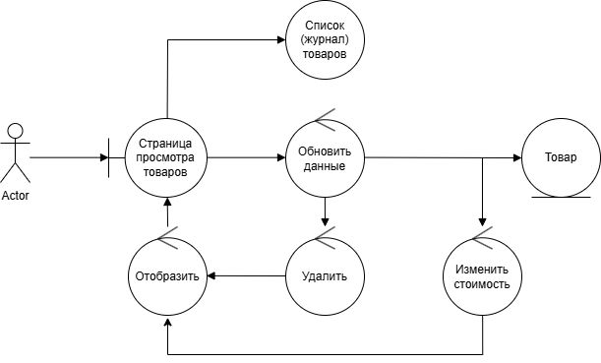
Рис. 16 – Диаграмма анализа варианта использования «Изменение информации о товаре».

Диаграммы последовательсности
Диаграммы последовательности отражают поток событий (бизнес-логику), происходящих в рамках варианта использования. Рассмотрим пример диаграммы последовательности для прецендента «Просмотр каталога товаров».
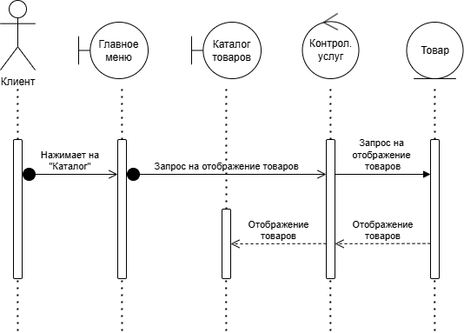
Рис. 17 - Пример диаграммы последовательности для прецендента «Просмотр каталога товаров».
Также рассмотрим удаление объекта (рисунок 18), добавление объекта (рисунок 19), редактирование объекта (рисунок 20) и поиск объекта по названию (рисунок 21).
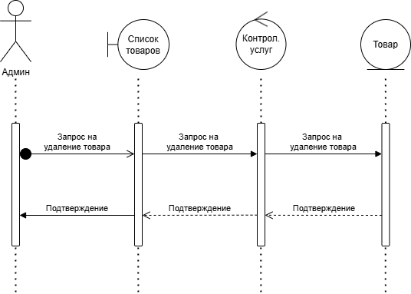
Рис. 18 – Диаграмма последовательности для прецендента «Удаление товара».
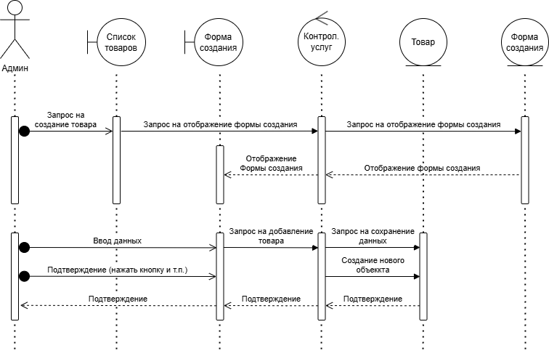
Рис. 19 – Диаграмма последовательности для прецендента «Добавление товара».
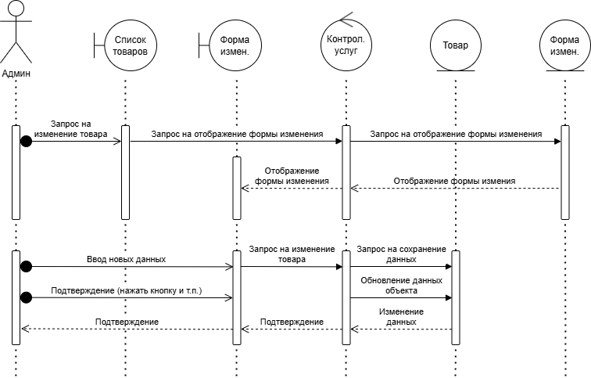
Рис. 20 – Диаграмма последовательности для прецендента «Изменение товара».
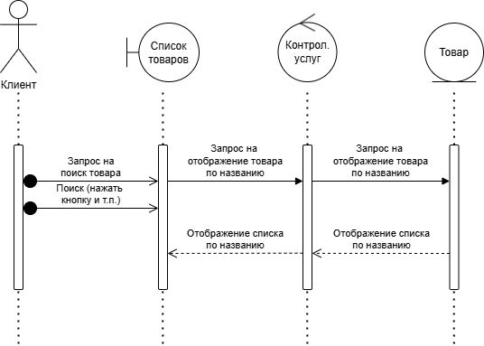
Рис. 21 – Диаграмма последовательности для прецендента «Поиск товара по его названию».

Диаграммы классов этапа проектирования
Диаграмма классов этапа проектирования дополняет и расширяет концептуальную модель. На этой диаграмме для каждого отображаемого на диаграмме класса идентифицируются и специфицируются атрибуты (данные), а из диаграмм последовательности выявляются и специфицируются операции (методы) и их параметры.
Диаграмма разделена на 3 пакета (рисунок 22):
- Граничные классы (Представление).
- Управляющие классы (Контроллеры, бизнес-логика).
- Сущностные классы (Модель, база данных).
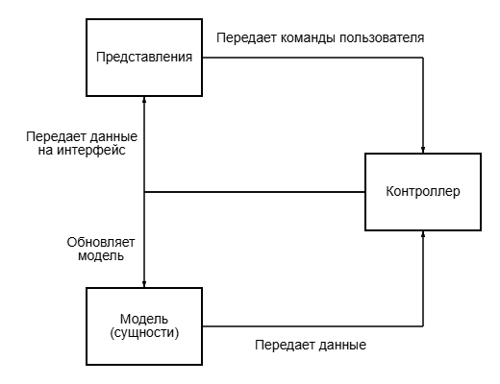
Рис. 22 – Пакеты функциональности диаграммы классов.
Теперь разместим диаграммы классов уровня представления (рисунок 23), прикладного уровня (рисунок 24), уровня хранения данных (базы данных) (рисунок 25).
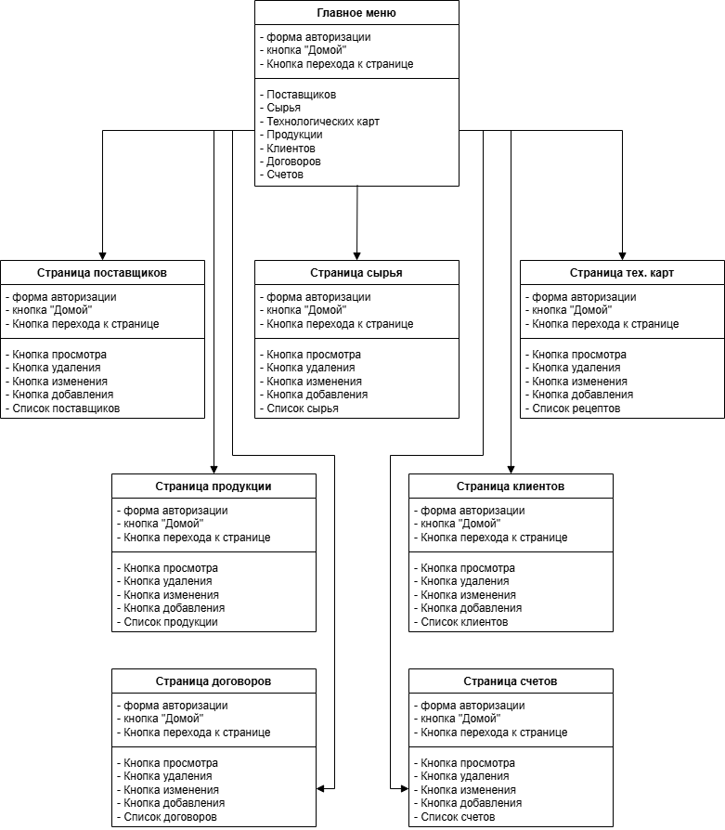
Рис. 23 – Диаграмма классов уровня предсталвения.
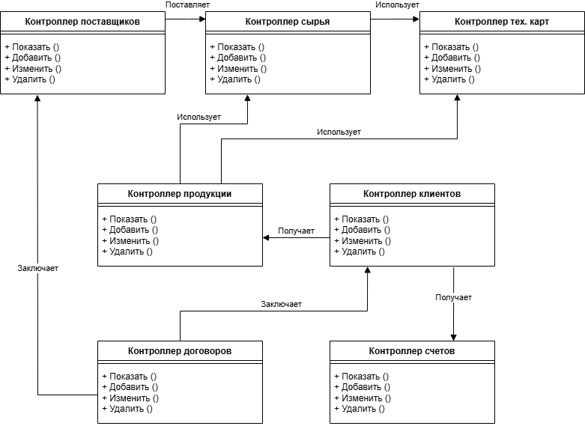
Рис. 24 – Диаграмма классов прикладного уровня.
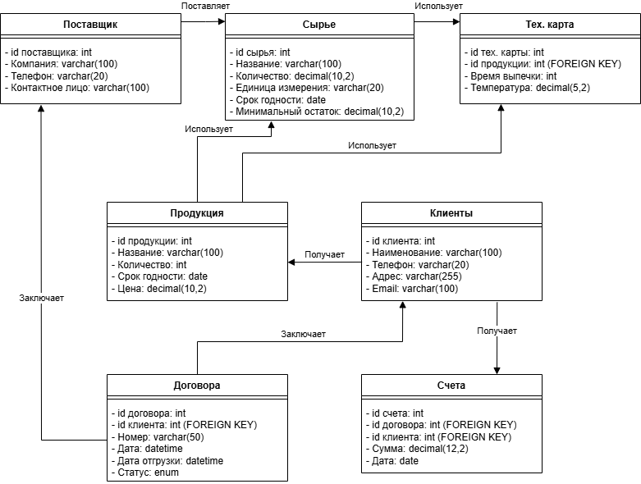
Рис. 25 – Диаграмма классов уровня хранения данных.

Структура базы данных
Сейчас наша БД имеет связь «Один к одному» в лице продукции и технологических карт, ведь каждая отдельная продукция использует только одну тех. карту, а каждая тех. карта используется только для одного вида продукции. Объеденим эти две таблицы (рисунок 26) в одну – «Продукция с тех. картой».
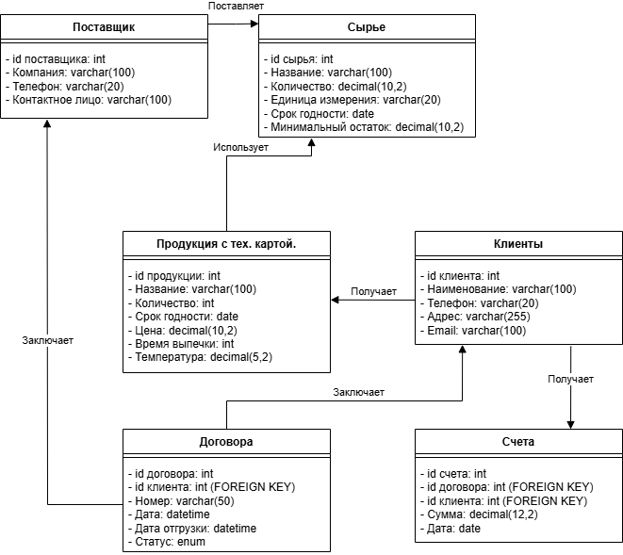
Рис. 26 – Физическая модель базы данных (промежуточный этап 1).
Теперь рассмотрим тип связи «Много ко многим» в нашей таблице. Их уже несколько:
- Сырье – Продукция с технологической картой: одно сырье может использоваться в нескольких технических картах, и одна техническая карта может использовать несколько видов сырья. Реализуем промежуточную таблицу «Рецепт».
Примечание: Может показаться, что была заново сделана таблица «Технологические карты» в лице «Рецепты», однако эти две таблицы продразумевают немного разное: «Технологические карты» содержали в себе процесс приготовления, а материалы брались через внешний ключ, теперь же мы используем отдельную таблицу для хранения как процесса, так и сырья. Но, с некоторой стороны, это и есть процесс нормализации.

- Продукция – Клиенты: Одна продукция может быть заказана несколькими клиентами, и один клиент может заказывать несколько видов продукции. Реализуем промежутьочную таблицу «Заказы» на рисунке 27.
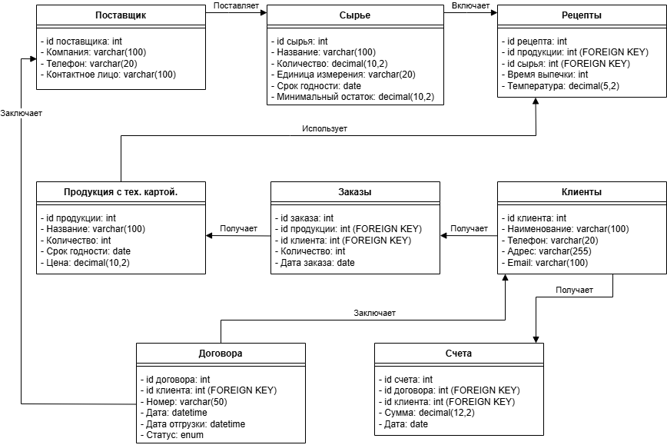
Рис. 27 – Физическая модель базы данных (промежуточный этап 2).
Теперь рассмотрим физическую модель базы данных, которая также включает в себя и возможные сценарии работ с ней (рисунок 28).
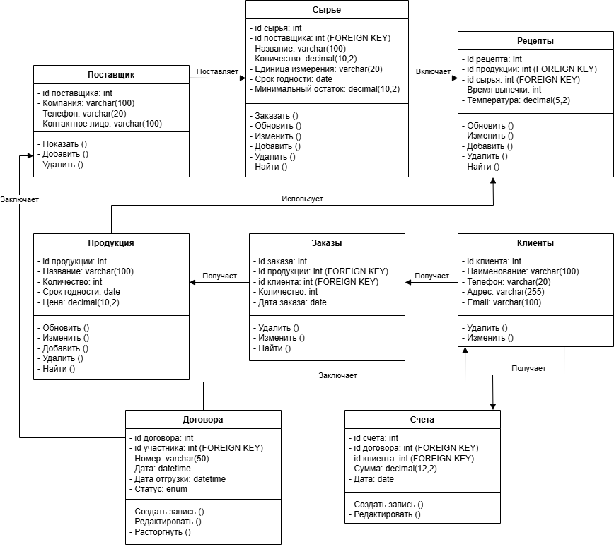
Рис. 28 – Физическая модель базы данных.

ВЫВОД
В данной работе был рассмотрен процесс разработки информационной системы с использованием объектно-ориентированных технологий. Работа включает этапы подготовки, анализа и проектирования, а также описывает необходимые шаги для реализации проекта. В ходе работы были созданы концептуальная модель предметной области, функциональные требования, диаграммы вариантов использования, диаграммы последовательности, диаграммы классов и схема базы данных.
Также были приведены примеры реализации этапов на основе учебного примера — информационной системы хлебозавода. Работа позволяет получить практические навыки проектирования информационных систем и разработки сопроводительной документации с использованием UML средств.

